Select Language

Powered by [Translate](http://translate.google.com/)

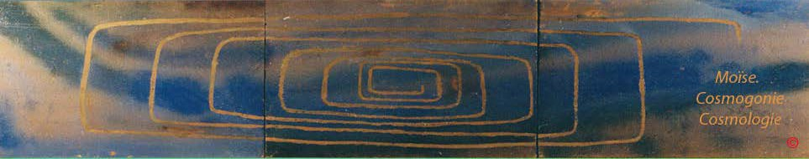

**Index** PDF de la page .Doc. de la page

**LA GENESE DE MOÏSE EN ECRITURE HEBRAÏQUE, CHAPITRE 2, V. 1 À 12**

**SUIVIE DE:**

**- LA TRANSCRIPTION EN CARACTERES LATINS,**

**- LA TRADUCTION LITTERALE,**

**- LA TRADUCTION DITE CORRECTE PAR FABRE-D'OLIVET**

**- LA TRADUCTION SELON LOUIS SEGOND**

**1**. Et-seront) -ainsi-furent-accomplis (totalisés, parfaits) les- cieux et -la-terre, et -toute l’ordonnance-conductrice-à-eux (la nature régulatrice).



*Ainsi, devant s’acçomplir en acte, s’accomplirent en puissance et les Cieux et la Terre, et la Loi régulatrice qui devait présider à leurs développements .*

*Ainsi furent achevés les cieux et la terre, et toute leur armée.*

**2**. Et-il-accomplit, Lui -les-Dieux, dans la-manifestation-phénoménique la-septième, l’acte - souverain qu’il-avait-exercé; et -il-se-restitua (il se rétablit dans son ineffable séité) la- manifestation-lumineuse- universelle la-septième, après -tout - l’acte -de-sa-souveraine- puissance, qu’il-avait-exercé **.**

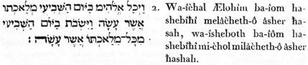

*Et l’Être des êtres ayant terminé à la septième manifestation phénoménique, l’acte souverain qu’il avait conçu , revint à son état primitif dans cette septième période, après l’entier accomplissement de l’œuvre divine qu’il avait effectuée*.

*Dieu acheva au septième jour son œuvre, qu’il avait faite; et il se reposa au septième jour de toute son œuvre, qu’il avait faite.*

**3**. Et-il-bénit, Lüi -les-Dieux, ce jour le-septième (septième mani festation phénoménique) ; et - il - sanctifia l’existence -sienne-à-jamais, à-cause -que dans -elle, il-se-restitua ( il retourna dans son ineffable séité), après -tout -l’acte -souverain durant lequel -il-avait-créé, Lui -l’Être- des- êtres, selon-l’action-de-faire-à-lui.

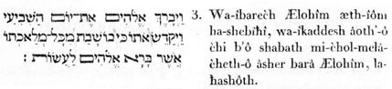

*C’est pourquoi il bénit, Lui -les-Dieux, cette septième manifestalion phénoménique, et en sanctifia à jamais l’existence symbolique comme étant l'époque de son retour à son état primitif, après l’entier accomplissement de l’acte souverain dont il avait créé le dessein selon sa puissance efficiente.*

*Dieu bénit le septième jour, et il le sanctifia, parce qu’en ce jour il se reposa de toute son œuvre qu’il avait créée en la faisant.*

**4**. Tel-est -le-signe (l’emblême, le monument sacré, hiéroglyphique) des-générations-des- cieüx el-de-la- terre, dans -l’acte d être-créés-eux, au-jour (la manifestation lumineuse) de- l’action-de-faire de- Ihôah , Lui -l’Être-des-êtres, la-terre et -les-cieux.

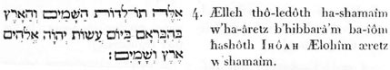

*Tel est le type des générations des Cieux et de la Terre, suivant le mode de leur création, au jour où IHÔAH, Lui -les-Dieux, déployant sa puissance créatrice, fit en principe les*

*Cieux et la Terre*

*Voici les origines des cieux et de la terre, quand ils furent créés.*

*Lorsque l’Éternel Dieu fit une terre et des cieux, aucun arbuste des champs n’était encore sur la terre, et aucune herbe des champs ne germait encore: car l’Éternel Dieu n’avait pas fait pleuvoir sur la terre, et il n’y avait point d’homme pour cultiver le sol.*

**5**. Et-toute-la conception -de-la-nature, avant-qu’elle-existera en-la- terre ; et -toute-la- végétation-de-la- nature, avant-qu’elle-germera : car-non -faire pleuvoir Ihôah, lui - les-Dieux, sur-la-terre, et -Adam (l’homme universel) non -être (non exister en acte) pour -travailler la- substance-adamique (l’élément homogène, similaire à Adam).

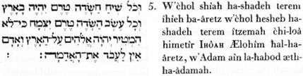

*Et la conception entière de la Nature, avant que la Nature existât sur la Terre, et sa force végétative, avant qu’elle eut végété : car IHÔAH, l’Être des êtres, ne faisait point pleuvoir sur la Terre, et l’universel Adam n’existait point encore en substance actuelle, pour ellaborer et vervir l’Élément adamique.*

*Lorsque l’Éternel Dieu fit une terre et des cieux, aucun arbuste des champs n’était encore sur la terre, et aucune herbe des champs ne germait encore: car l’Éternel Dieu n’avait pas fait pleuvoir sur la terre, et il n’y avait point d’homme pour cultiver le sol.*

**6**. Mais-une -émanarion-virtuelle s’élevait-avec-énergie du-sein de-la-terre el-abreuvait cette - toute-Ia -face de-rélément-adainique.



Mais une émanation virtuelle, s’élevant avec énergie du sein de la Terre, abreuvait toute l'étendue de ce même élément.

*Mais une vapeur s'éleva de la terre, et arrosa toute la surface du sol.*

**7**. Et-il-forma (substantialisa, en déterminant les élémens vers un but) IHÔAH, Lui -l’Ètre-des- êtres, l’ipséité d Adam (l’homme universel) en-raréfiant (sublimant le principe) de-l’élément - adamique ; et -il-inspira dans -la-faculté-inspirante -à-lui un-étant-élevé (une essenlialité) des- vies; afin-qu’il-fût cet -homme -universel (Adam) selon-l’àme-vivante.

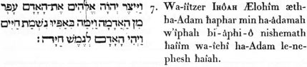

Or, *IHÔAH* , l’Être des êtres, ayant formé la substance d'Adam, de la sublimation des parties les plus subtiles de l'Élément adamique, inspira dans son entendement une essence exhalée des Vies, et dès lors Adam, l’Homme universel, devint une similitude de l’Ame vivante, universelle.

*L’Éternel Dieu forma l’homme de la poussière de la terre, il souffla dans ses narines un souffle de vie et l’homme devint un être vivant.*

**8**. Et-il arrêta (traça), IHÔAH , Lui -les-Dieux, une -enceinte (une circonférence organique) dans -la- sphère-sensible -et - temporelle extraite - de - l’antériorité -universelle (des temps) ; et -il-plaça là ce-méme- Adam qu’il-avait-formé-pour l'éternité.



Ensuite il traça, *IHÔAH* , Lui -les-Dieux, une enceinte organique dans la sphère de la sensibilité temporelle, exlraite de l’antériorité universelle des temps; et il y plaça ce même

Adam, qu’il avait formé pour l’éternité.

*Puis l'Éternel Dieu planta un jardin en Éden, du côté de l'orient, et il y mit l'homme qu'il avait formé.*

**9**- Et-il-fit-développer, IHÔAH , Lui -les-Dieux, de-cet -élément-adamiqùe (homogène) toute- substance-végétative belle-autant-que - possible selon-la-vue, et -bonne selon-le-goût ; et - une -substance desvies dans -le-centre de-l’enceinte- organique ; et -une -substance- végétative de-la-connaissance du-bien et -du-mal.

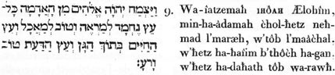

*Ordonnant à l’Élément adamique de faire croître toute espèce de substance végétative, aussi belle à la vue, selon sa nature, que bonne au goùt ; et voulant en même temps que le principe substantiel des Vies se développât au centre de l’enceinte organique avec la substance propre du bien ou du mal.*

*L'Éternel Dieu fit pousser du sol des arbres de toute espèce, agréables à voir et bons à manger, et l'arbre de la vie au milieu du jardin, et l'arbre de la connaissance du bien et du mal.L*

**10**. Et-un-fleuve (une émanation) était-coulant de-ce-lieu-temporel-et -sensible, pour -l’action- d’abreuver cette -même-sphère-organique ; et -de-là, il-était-se-divisant afin-détre-à-l’avenir selon-la-puissance - quaternaire - multiplicatrice des-principes.

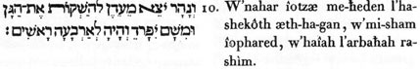

*Cependant une émanation lumineuse, telle qu’un vaste fleuve, coulait de la sphère sensible pour la vivification de l’enceinte organique; s’y divisait, et paraissait au dehors selon la puissance quaternaire multiplicatrice, en quatre principes.*

*Un fleuve sortait d'Éden pour arroser le jardin, et de là il se divisait en quatre bras.*

**11**. Le-nom-du-premier ( de ces principes émanés)-était-Phishon (la réalité physique, l’Être apparent ) lui - qui - est circonscrivant toute-la-terre-de hawila, (l’énergie virtuelle) laquelle- est -le lieu-propre de l’or (la réflexion lumineuse).



*Le nom du premier de ces principes émanés était Phishôn, c’est- à-dire, la réalité physique, l’être apparent : il enveloppait toute la terre de H'awila, l’énergie virtuelle, lieu natal de l’or.*

Là il se divisait en quatre bras. Le nom du premier est Pischon; c'est celui qui entoure tout le pays de Havila, où se trouve l'or.

12. Et-l’or -de la-terre icelle, bon ; lieu-propre du-Bedellium ( séparation mystérieuse ), et - de la-pierre shohâm. ( Sublimation universelle ).



*Et l’or de cette terre-là, emblème de la réflexion lumineuse, était bon. C’était encore le lieu natal du Bedolla, division mystérieuse, et de la pierre Shôam, sublimation universelle. L'or de ce pays est pur; on y trouve aussi le bidellium et la pierre d'onyx.*